PARTICULARITÉS DE L'INFECTION À VIH CHEZ L'ENFANT

OBJECTIFS :
- CITER LES DIFFÉRENTS MODES DE CONTAMINATION
- Principes de la PTME
- Décrire la classification clinique
- Principe ARV

INTRODUCTION
- Notion à connaître
  - Depuis 30 ans, VIH en pédiatrie
    - Diminution majeure de la TME du VIH-1
    - Diminution de la mortalité
  - Problème de posologie ??
  - Questions
    - Epidémiologie et présentation ?
    - Stratégies thérapeutiques ?
    - Toxicité à long terme des ARV ?
    - Devenir à long terme des enfants infectées ?
- Repères épidémiologiques
  - L'enfant est infecté dans plus de 90% cas par : TME
- Modes de contamination
  - TME
  - Plus de 95% : in utéro
  - Lors de l'accouchement (éviter les gestes invasifs pour éviter une effraction muqueuse
  - Allaitement au sein
  - Rare : injections à risque, transfusion PSL infectés, violences sexuelles, rapports sexuels, scarification

PEC d'un nourrisson mère VIH positive
Objectif :
- Poursuite et optimisation de la prévention de la TME dans la phase post-natale
- Diagnostic de non contamination
- Dépistage et suivi de la toxicité liée aux ARV
- Favoriser les relations mère-enfant (conscience enfant : accuse la mère)
  - Pec multidisciplinaire

Prévention de la transmission mère-enfant PTME
- Dépistage de toutes les femmes enceintes
- ARV pour la femme enceinte VIH (+)
- Sécuriser l'allaitement maternel par les ARV : T3 de la mère, traitement de l'enfant, prophylaxie post-exposition
- Prévention post-natale de la transmission :
  - Débuter en salle de travail
  - Diminuer le contact du virus avec la muqueuse du NN
    - Bain antiseptique
    - Désinfection oculaire
    - Diminuer tout risque d'effraction muqueuse
  - Début ARV dans les 12 premières heures
- Diagnostic précoce chez le nourrisson
  - Isolement du virus avant 18 mois
- Sensibilité | - Naissance | - J15 | - M1-M3

DIAGNOSTIC
- Diagnostic de non contamination à l'âge de 3 mois : au moins 2 prélèvements négatifs en dehors de la période de prophylaxie
  - Si FDR d'infection à VIH : Bactrim dès 6 semaines
  - Contre-indication temporaire du BCG

- Profil clinique évolutif
  - Evolution bimodale
  - 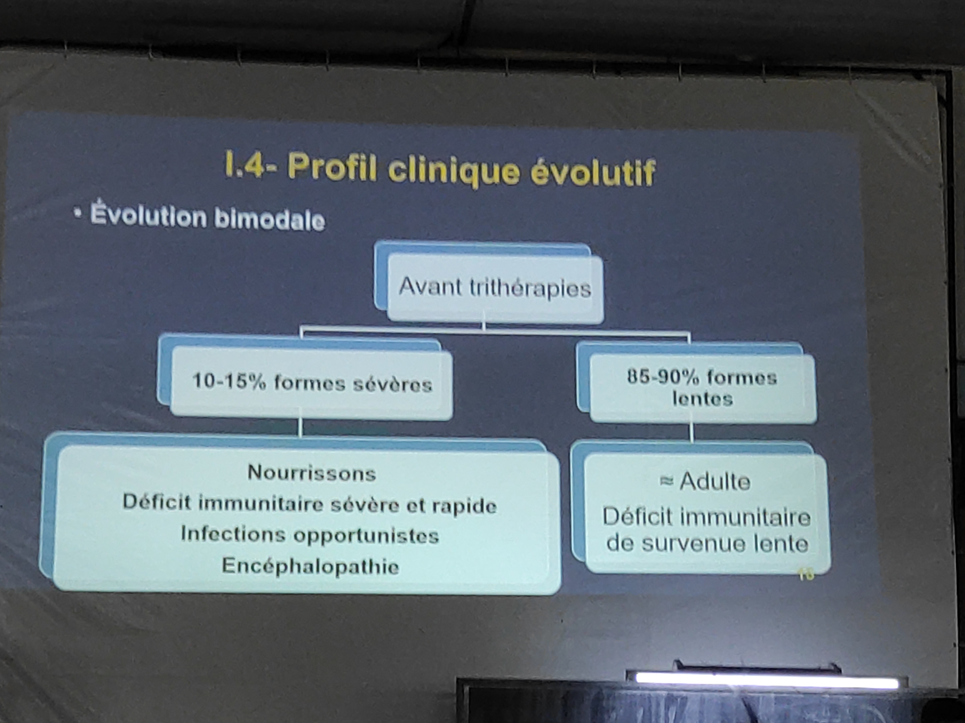
- Sévérité clinique et immunologique CDC 1994
  - Classification clinique + biologique
    - Clinique
      - Catégorie N : asymptomatique
      - A : symptômes mineurs : lymphADP, HSMG, dermatose, Parotidite, infections ORL et/ou bronchiques récidivantes
      - B : symptômes modérés : infection bactérienne, pneumopathie lymphoïde, thrombopénie, anémie, neutropénie, zona, candidose ou herpès buccal récidivant, néphropathie, cardiopathie, leïomyosarcome
      - C : infections opportunistes, cachexie ...
    - Evalutation du déficit immunitaire (taux de CD4 en fonction de l'âge)
  - 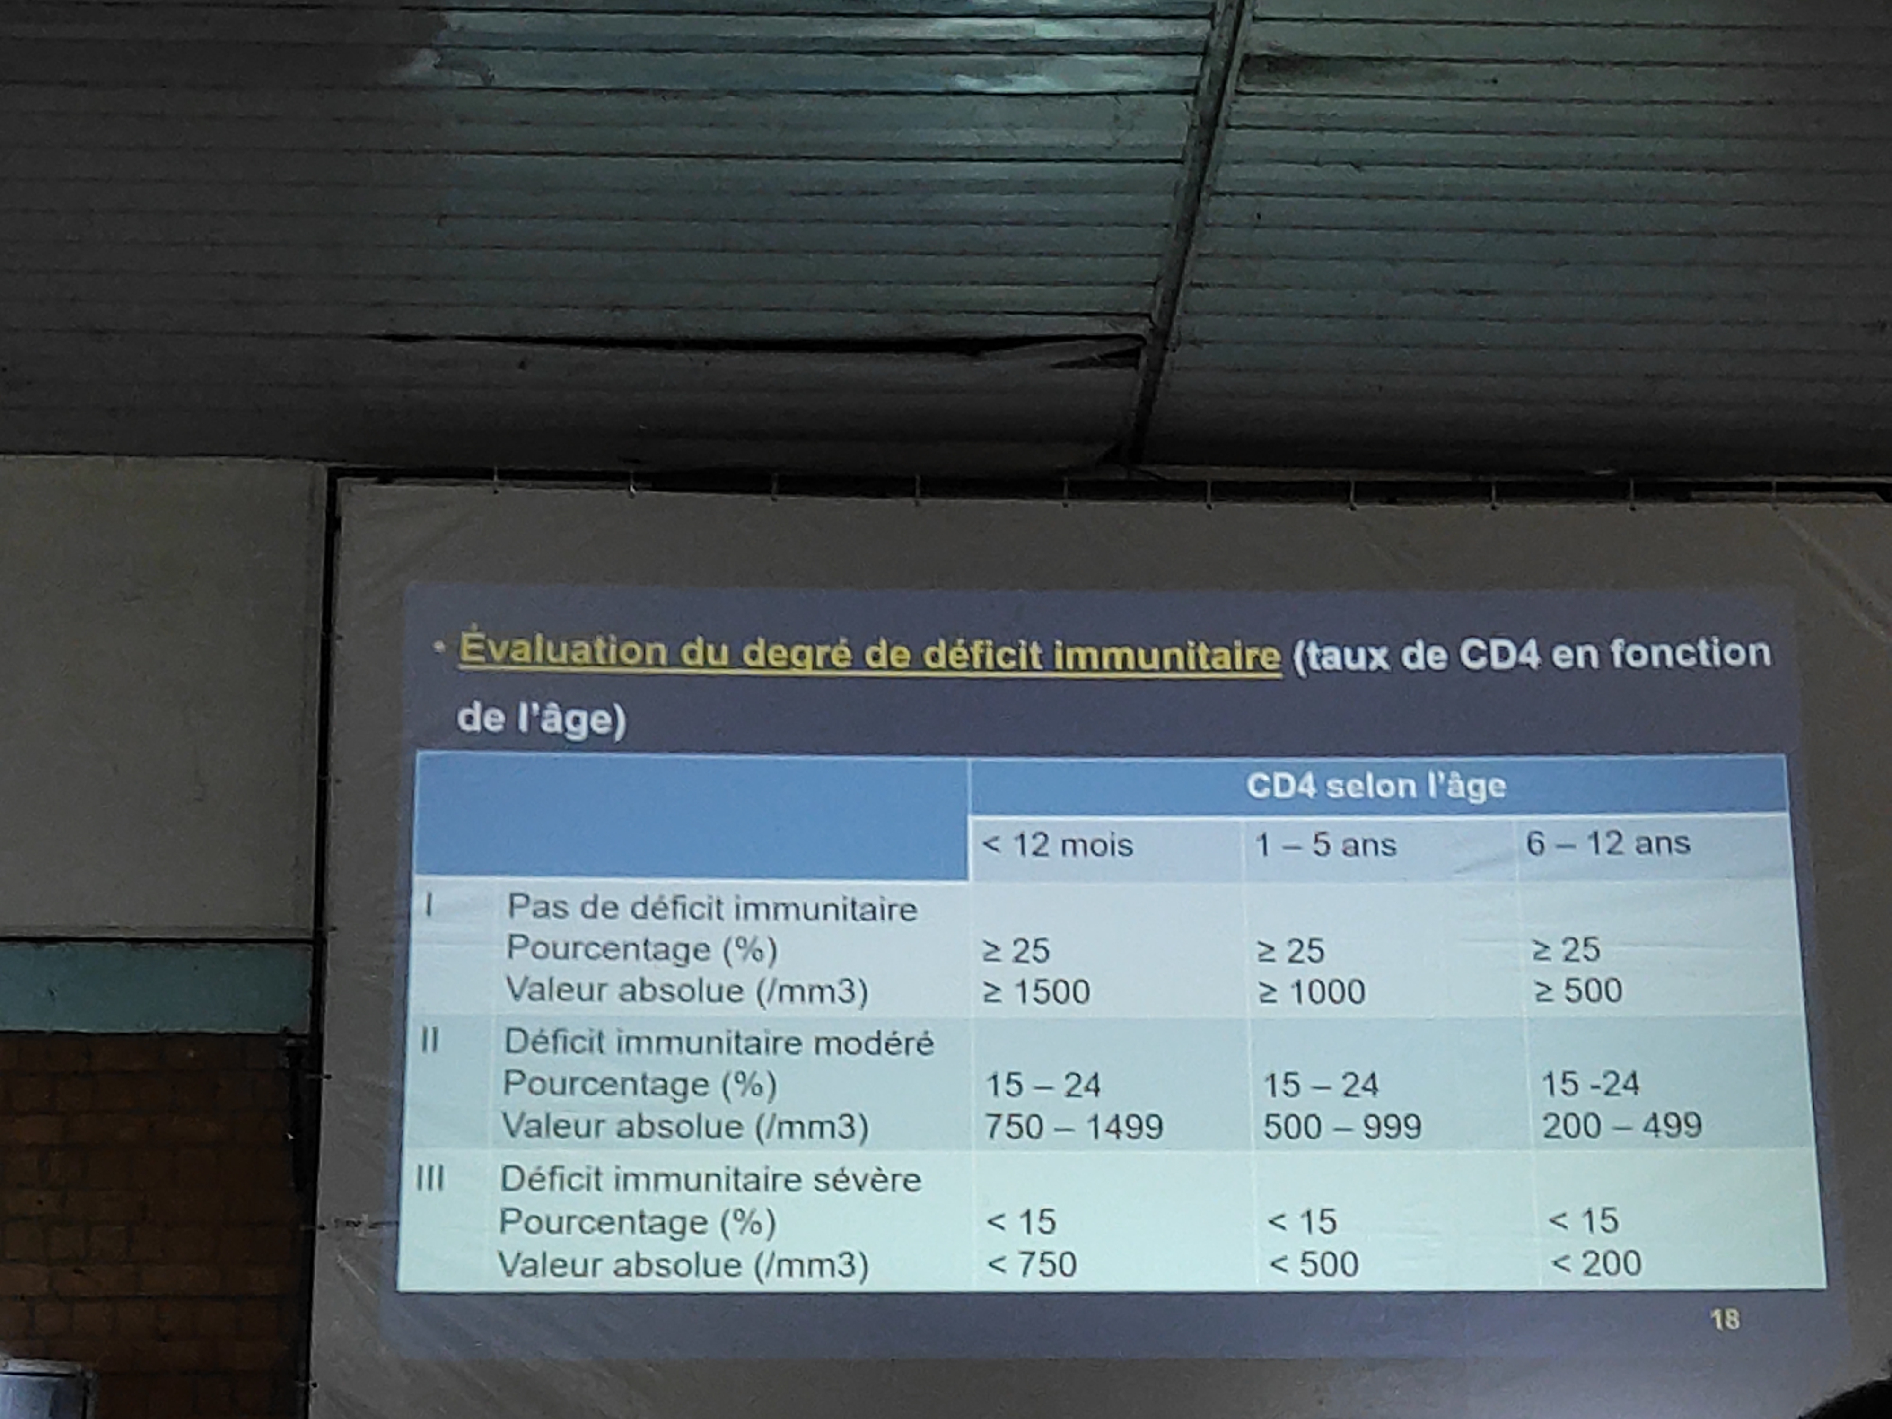

STRATEGIES THERAPEUTIQUES
Tout enfant infecté par le VIH-1 doit recevoir un traitement ARV le plus tôt possible

Initier le traitement sans délai (dans les 2 semaines)
  - Enfants moins de 24 mois (AI)
  - Enfants symptomatiques CDC B ou C (AI)
  - Enfants asymptomatiques : selon CD4 (pdf)

Indications
  - Limitation des choix : galéniques, données disponibles, AMM
  - Priviligier les trithérapies comportant un inhibiteur de la protéase

Effets secondaires ?
  - Comparables à l'adultes mais parfois difficile à déceler
  - Interrogatoire et examen physique
  - Biologie minimale
    - NFS- CRP et transaminases / mois, 3 mois puis par 6 mos
    - Biochimie complète
  - Principaux ES
    - Troubles digestifs : tous les ARV, surtout IP
    - Troubles hématologiques : INTI
    - Allergie
    - Dysfonction mitochondriale
    - Anomalies métaboliques
    - Troubles du SNC
      - Protocoles, mais surtout suivi clinique et biologique de la tolérance
  - Toxicité à long terme
    - Lipodystrophies
    - Augmentation LDL choléstéroles, TG
    - Augmentation de l'insulino-résistance
  - Mesures préventives et vaccins
    - Dans tous les cas, prévention de la pneumocystose : Bactrim 25mg/kg 3 fois par semaine jusqu'à 12 mois puis selon CD4
    - Vaccinations sauf BCG, ROR si pas de déficit CD4
    - Vaccin anti-pneumococcique
  - Problèmes de passage à l'âge adulte
    - Difficultés d'observance
    - Accompagnement dans l'annonce du diagnostic (réticence/mots, question de la transmission maternelle, ...)
    - Sexualité
    - Passage en service adulte (désir du patient, maturité, évènements scolaires, ...)
    - Projection dans l'avenir

